Документация Релизы Synergy ITSM 0.1-alpha
unknown
2019-04-01T01:11:02Z

Содержание
- 1. Релиз Synergy ITSM v1.0
  - 1.1. Встраивайтесь во входящий поток обращений
  - 1.2. Упорядочивайте входящий поток обращений для скорейшего их выполнения
  - 1.3. Определяйте дальнейшее движение обращения исходя из контекста
  - 1.4. Структурируйте процесс исполнения обращения
  - 1.5. Поддерживайте непрерывную связь с инициатором обращения
  - 1.6. Контролируйте соблюдение регламента и загрузку ресурсов
  - 1.7. Полезные ссылки:

1. Релиз Synergy ITSM v1.0
На сегодняшний день общая тенденция цифровизации процессов, как внутренних, так и внешних (инструментов взаимодействия с клиентом), существенно повысила значимость стабильной, отказоустойчивой работы всех компонентов внутренней инфраструктуры.
Что для современного человека значит простой или сбой в работе сервисов, таких как мобильный банкинг или приложение для вызова такси, когда мы все привыкли к мгновенному доступу к ним с мобильных устройств?
Такие ситуации в высококонкурентной среде могут оказать огромное негативное влияние на репутацию и бизнес, в целом.
Основным инструментом минимизации подобных рисков должна стать система, призванная осуществлять:
- оперативное реагирование
- применение предупреждающих мер
для обеспечения поддержки непрерывной работы бизнес-критичных сервисов.
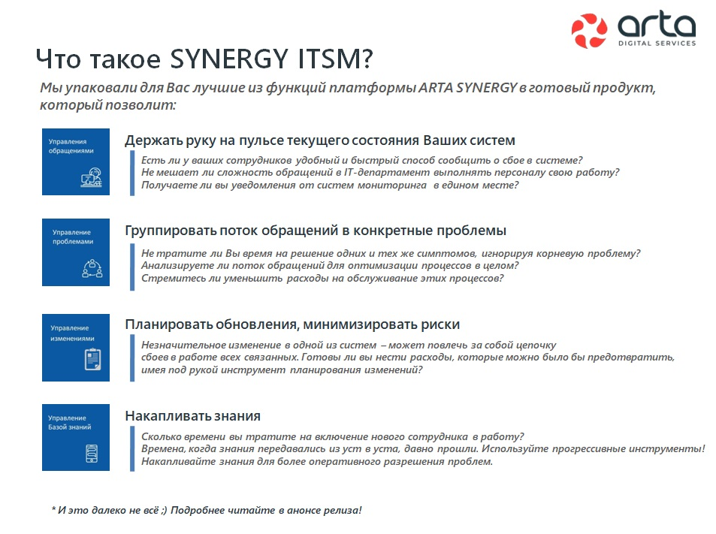
Рис.
Центральный офис Arta Software рад представить свою версию системы, направленной на решение подобных задач - Synergy ITSM v.1.0.

1.1. Встраивайтесь во входящий поток обращений
Регистрация обращений через:
- E-mail;
- API (Портал, системы мониторинга);
- Ручной ввод от авторизованного персонала;
Рис.
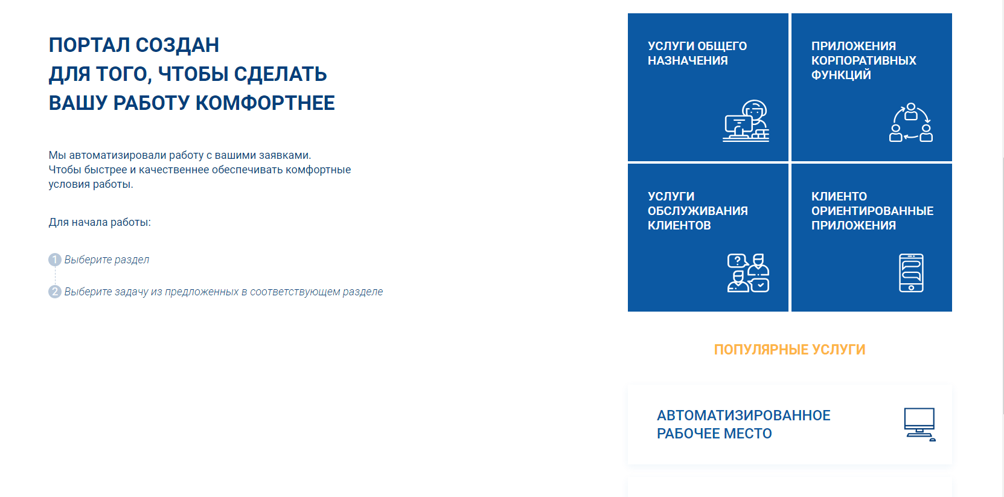
Рис.

1.2. Упорядочивайте входящий поток обращений для скорейшего их выполнения
Первичная обработка обращения:
- Определение приоритета и категории обращения;
- Выбор(подтверждение) услуги;
- Автоматический расчет сроков исполнения согласно SLA;
- Проверка на полноту предоставленной информации (запрос на доработку);

1.3. Определяйте дальнейшее движение обращения исходя из контекста
- Возможность завершения обращения уже на Первой линии
- Направление обращения на Вторую линию исходя из специфики, регионального распределения и других характеристик.

1.4. Структурируйте процесс исполнения обращения
- Конфигурирование процесса согласно Вашим потребностям:
- Возможность определения доступных статусов обращений и их характеристик;
- Настройка специфичных маршрутов обращений и порядка их исполнения.
Исполнение обращения:
- Распределение обращения между сотрудниками подразделения с учетом их текущей нагрузки;
- Возможность приостановить исполнение обращения по причинам, не зависящим от исполнителя (например, «Ожидает выделения техники»);
- Завершение обращения с указанием основных параметров завершения, а также прикреплением файлов;
- Фиксация исторических данных обращения для дальнейшего формирования статистических отчетов.
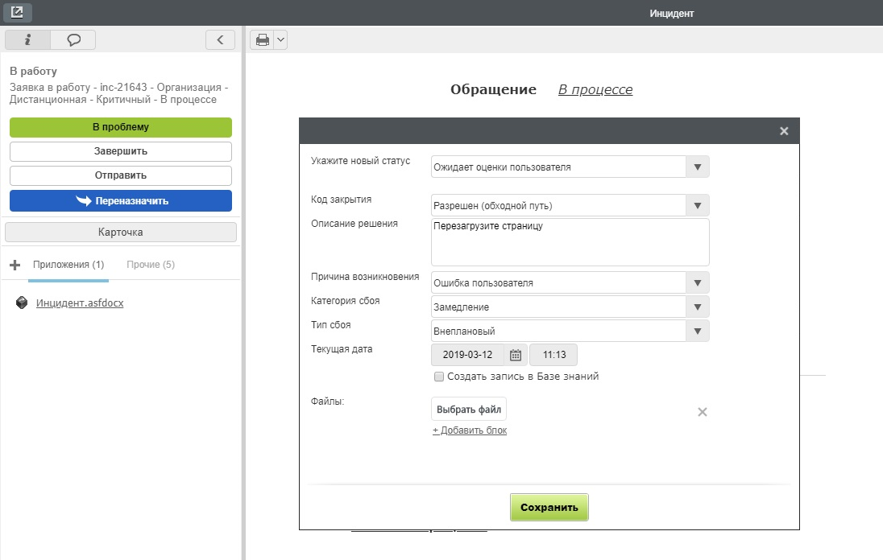
Рис.

1.5. Поддерживайте непрерывную связь с инициатором обращения
- Оповещение клиента о статусе обращения посредством e-mail-уведомления;
- Предоставление доступа к списку Моих обращений и их актуальному статусу через портал;
- Получение дополнительной информации от инициатора по запросу через e-mail или портал;
- Получение подтверждения завершения или направление инициатором обращения повторно.
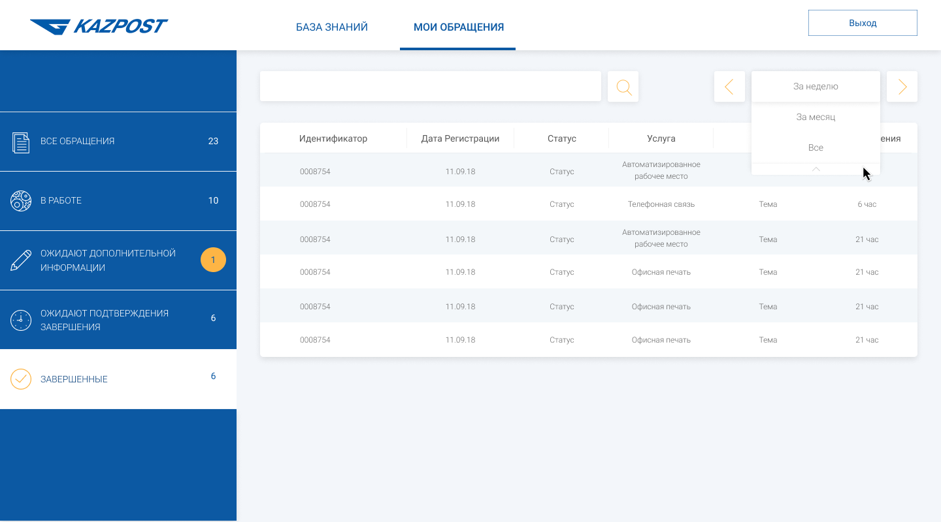
Рис.

1.6. Контролируйте соблюдение регламента и загрузку ресурсов
- Аналитика по нарушениям регламента в процессе оказания услуг;
- Аналитика по производительности подразделений и отдельных исполнителей;
- Аналитика по пиковой загрузке, периодическим и сезонным колебаниям для прогнозирования загрузки ресурсов;
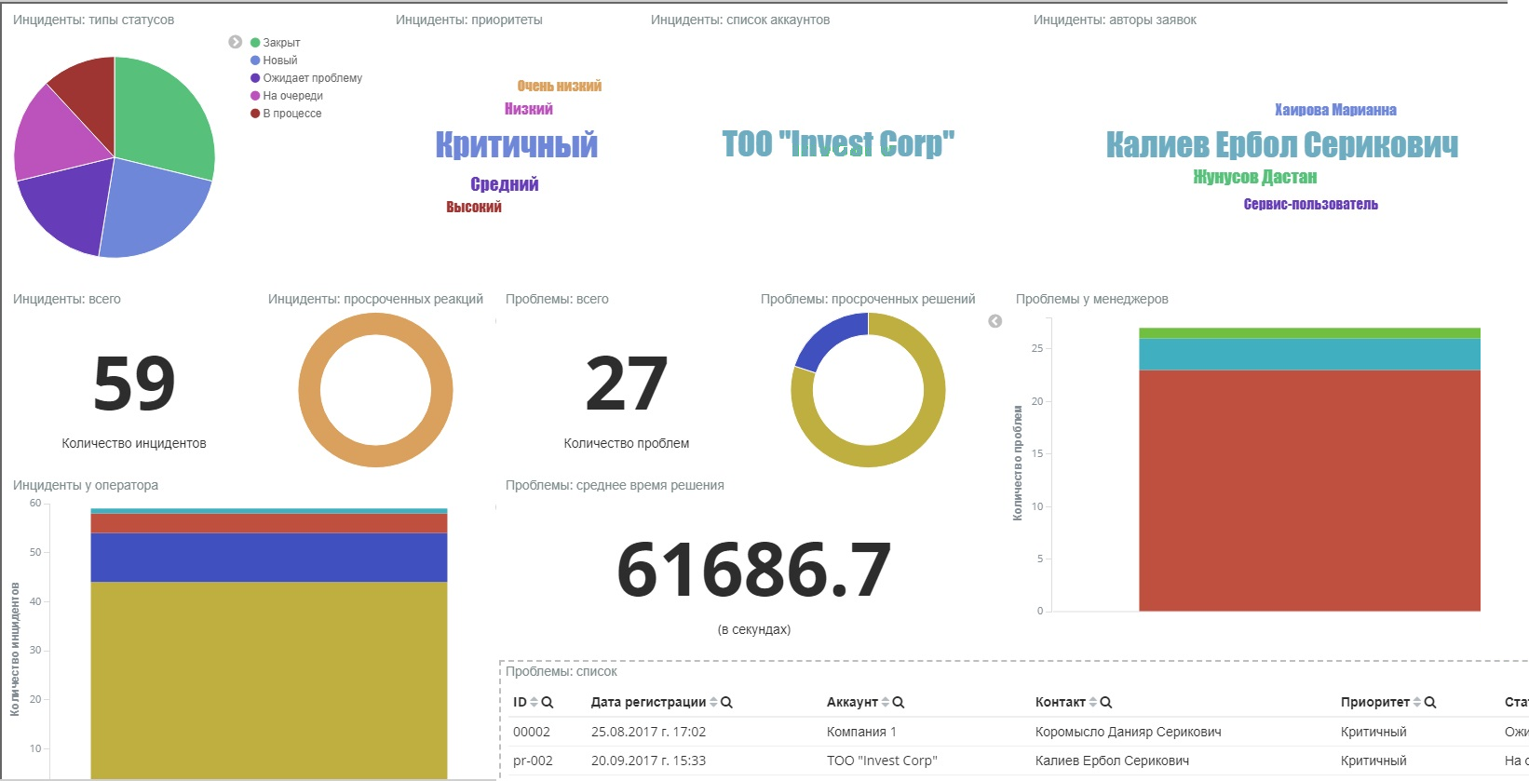
Рис.

1.7. Полезные ссылки:
- Доступ к демо-стенду [http://itsm.arta.pro/Synergy].
Логин: Оператор Пароль: 1
Логин: Исполнитель Пароль: 1
- Доступ к демо-порталу [http://itsm.arta.pro/itsm].
Логин: Инициатор Пароль: 1
- Руководство пользователя [http://rtd.lan.arta.kz/docs/synergy-itsm-user-manual/ru/v1.0/].
- Руководство по внедрению [http://rtd.lan.arta.kz/docs/itsm-custom-maual/ru/v1.0/].

Алфавитный указатель

